Gājēju kāpņu pasažieru noejai uz platformām remonts
Vagonu parka pieturas punktā

DARBA UZDEVUMS

- Ievads
VAS “Latvijas dzelzceļš” (turpmāk Pasūtītājs) pieder pieturas punkta “Vagonu parks” ēka Lauvas ielā 3A, Rīgā (būves kad Nr. 01000462017017) (uz zemesgabala Lauvas ielā 12, Rīgā). Ar ēku saistīta būve ir kāpnes no pilsētas ielas noejai uz pasažieru platformām. (Foto Nr. 1), kā arī kāpnes nokļuvei uz perona pie dzelzsbetona gājēju tilta.

Betonētie un ar bruģakmeni veidotie pakāpieni izvietoti uz četriem kāpņu laidiem, pa kuriem no Lauvas ielas var nokļūt uz pasažieru platformu p/p Vagonu parks ir nodrupuši un apdraud pasažieru drošu nokļūšanu uz pasažieru platformu, kā arī nav iespējama kvalitatīva to apkope, īpaši ziemas apstākļos.

- Mērķis
Pamatojoties uz īpašuma sakārtošanas nepieciešamību un kāpņu konstrukciju neapmierinošo tehnisko stāvokli, paredzēts atjaunot kāpnes pasažieru noejām uz platformu.

3. Darba uzdevums
Nr. p/k | Darba veids | Mērvienība | Apjoms
1 | Darbu veikšanas tehniskā zīmējuma izstrāde kāpņu laidu Nr.3 un Nr.4 segumu nomaiņai, kāpņu laidu Nr.2 un Nr.1 remonts; saskaņošana ar pasūtītāju, paziņojuma par būvniecību ievietošana Būvniecības informācijas sistēmā | kompl. | 1
2 | Kāpņu virsmu un sienu notīrīšana ar smilšu strūklu (pakāpieni, metāla detaļas, ķieģeļu mūra sienas) kāpnēm Nr.2 | m² | 120
3 | Kāpņu ārējās atbalsta sienas bojāto vietu remonts (kāpnes Nr.2) | obj. | 1
4 | Pakāpienu un kāpņu laukumu labošanas darbi - betonēšana kāpnēm Nr.1 un Nr.2 | m² | 40
5 | Mūra sienu pie kāpnēm Nr.2 apmešana uz sieta veidojot līdz 2-3 cm atdalošo pārkari virs betonētā cokola, sienu krāsošana (abas puses plus siena stacijas pusē, kāpnes Nr.2) ar silikātkrāsu (krāsas toni saskaņot ar Pasūtītāju) | m² | 80
6 | Atbalsta sienas cokola daļas krāsošana, tai skaitā virsmas sagatavošana krāsošanai – noslīpēšana, bojāto vietu remonts | obj. | 1
7 | Metāla cauruļveida margu (kāpnēm un laukuma aizsargmalai) attīrīšana no rūsas ar smilšu strūklu, attaukošana, gruntēšana un krāsošana (krāsas toni un veidu Hammerit vai analogs - saskaņot ar pasūtītāju), remonts, lai izvietotu virs izbetonētās apmales | tm | 70
8 | Kāpņu atbalsta sienu skārda parapeta nomaiņa (demontāža, montāža) | tm | 65
9 | Kāpņu laukuma (Kāpnes Nr.3 un Nr.4) bojātā bruģa seguma demontāža, blietētas grants pamatnes izveidošana, jauna seguma montāža no dzelzsbetona plāksnēm (orient.500x500x70 mm), vai analoga | m² | 34
10 | Kāpņu Nr.3 un Nr.4 bojāto pakāpienu demontāža, pakāpienu atbalsta pamatnes izbūve, jaunu betona pakāpienu montāža,. | gab.  (2,70x0,35x0,18) | 30
11 | Kāpņu Nr.3 un Nr.4 norobežojuma apmales remonts | obj. | 1
12 | Būvgružu utilizācija | m³ | 5

Pakāpienos un kāpņu laukumos iestrādāto dzelzsbetona izstrādājumiem jāatbilst prasībām izmantošanai pie intensīvas gājēju noslodzes ceļu un laukumu segumiem.

Pirms piedāvājuma iesniegšanas darbu veikšanas pretendentam Objekta apskate kopā ar Pasūtītāja pārstāvi ir obligāta. Pasūtītāja kontaktpersona - D.Ragovskis, tālr. 29531898.
Būvdarbu gaitā, ja būvdarbu apjomi pamatoti palielinās vai samazinās, tiek sastādīts un abpusēji parakstīts Darbu apjomu izmaiņu akts saglabājot piedāvājumā iesniegtās mērvienības izmaksas.

Būvdarbus veikt atbilstoši Būvniecības likumam, MK noteikumiem Nr. 500 “Vispārīgie būvnoteikumi”, MK noteikumiem Nr. 253 “Atsevišķi inženierbūvju noteikumi” un citiem normatīvo aktu prasībām.

- Rezultāts
  - Atjaunots kāpņu laidu tehniskais stāvoklis un funkcionalitāte, nodrošinot pasažieru drošu pāŗvietošanos, dzelzceļa infrastruktūras sakārtotība un vizuālais izskats.
  - Nodrošinātas “Būvju vispārīgo prasību būvnormatīvam LBN 200-21”, prasības;
  - Likvidētas bīstamas situācijas, novērsta ēkas bojāšanās un atjaunota telpu tehniskais stāvoklis,
  - Veikta dzelzceļa nekustamā īpašuma sakārtošana un droša ekspluatācija.

- Laiks un resursi
Darbs par šī darba uzdevuma izpildi tiks veikts uz līguma pamata, kuru noslēgs pasūtītājs - LDz un darba izpildītājs, kas ir atbildīgs par darba uzdevuma 3.punkta sekmīgu un kvalitatīvu izpildi, apakšlīgumu slēgšanu un par konsultācijām ar jebkuru citu firmu, institūcijām vai ekspertiem. Visus ar būvniecības ieceres izstrādāšanu saistītos izdevumus sedz Izpildītājs.
Darbu izpildes termiņš ir 45 dienas no Līguma parakstīšanas dienas.

FOTOATTĒLI

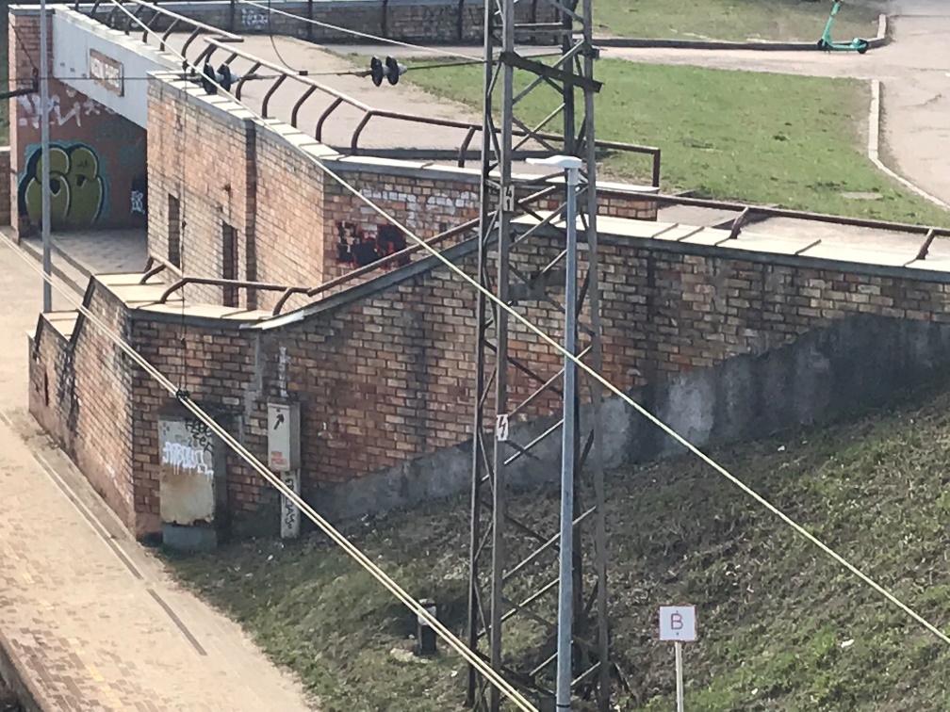

Skats no gājēju tilta uz Vagonu parka pieturas punkta ēku

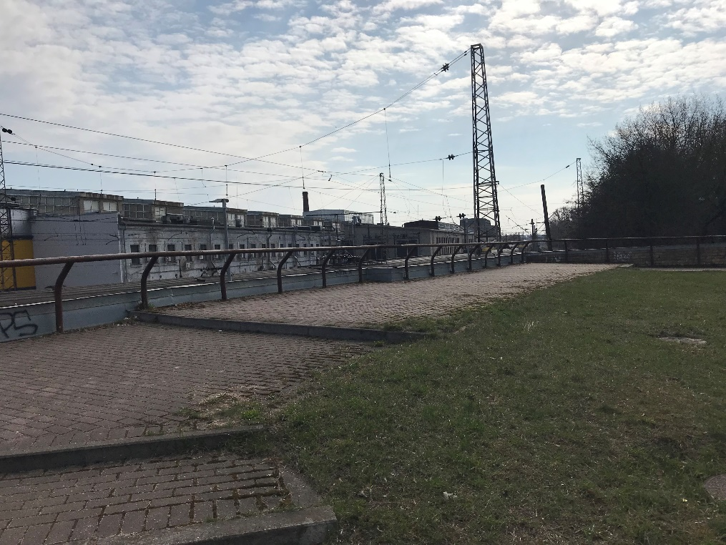

Laukums virs pieturas punkta ēkas
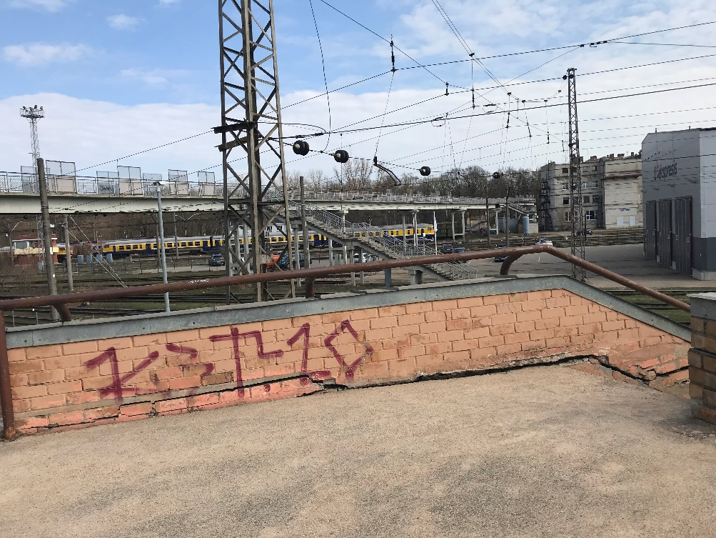

Kāpņu Nr.2 norobežojošā ārmala

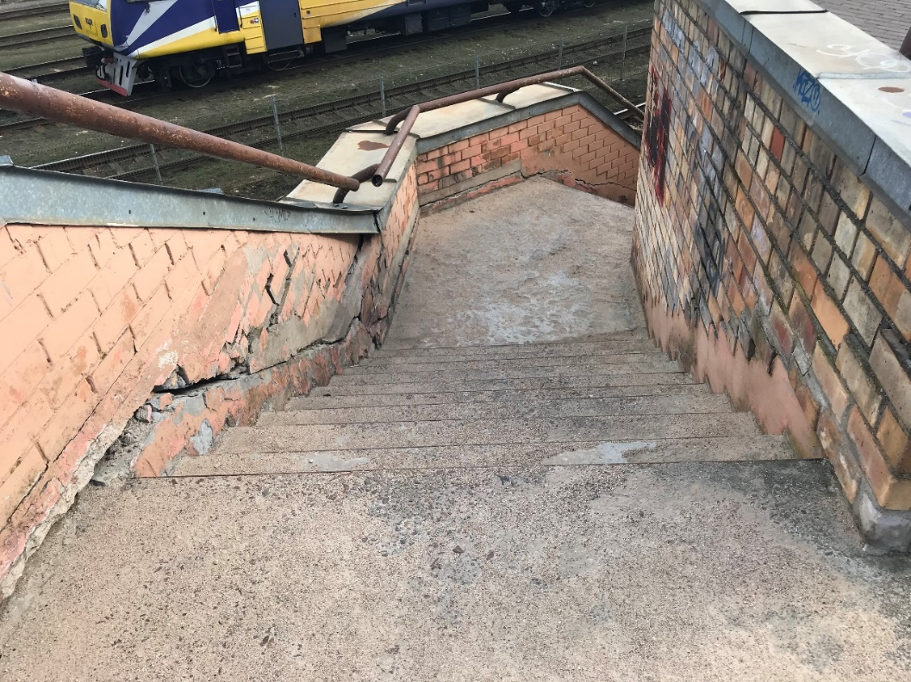

Kāpnes Nr.2

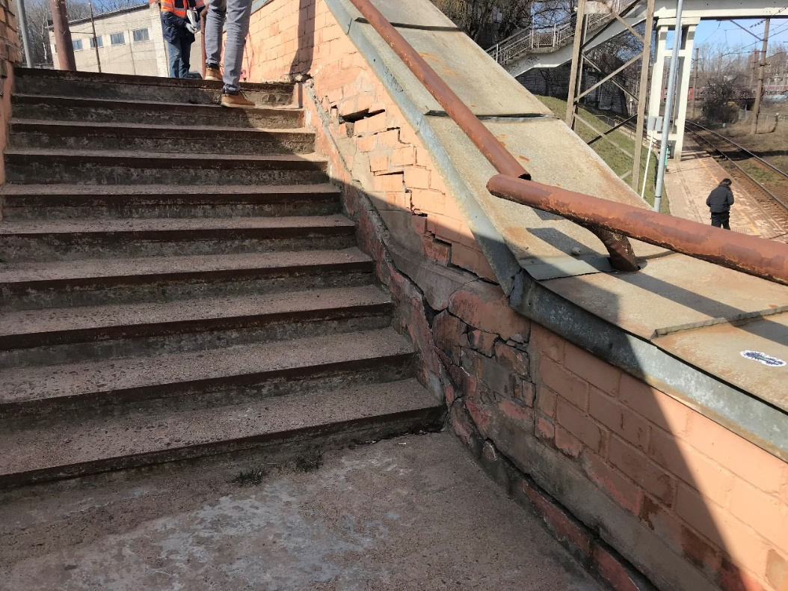

Kāpnes Nr.2

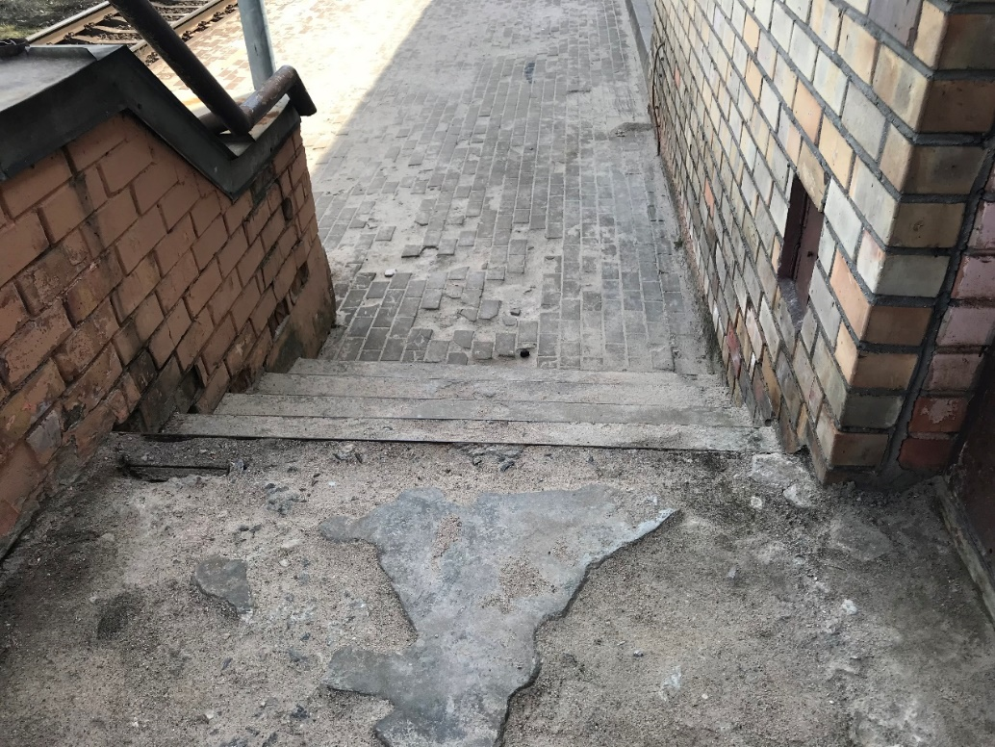

Kāpnes Nr.2

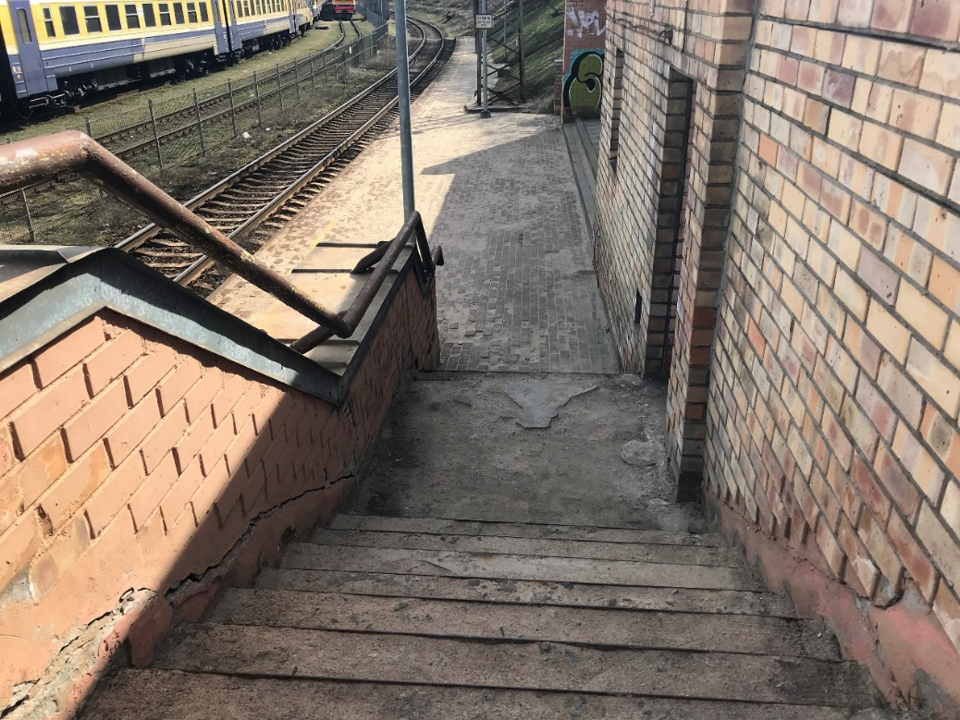

Kāpnes Nr.2

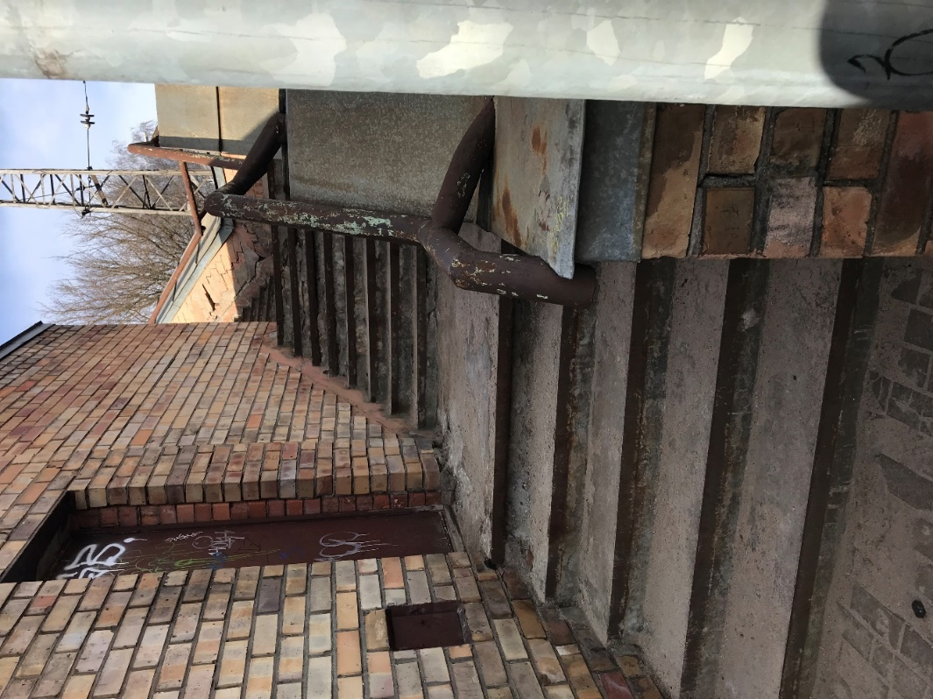

Kāpnes Nr.2

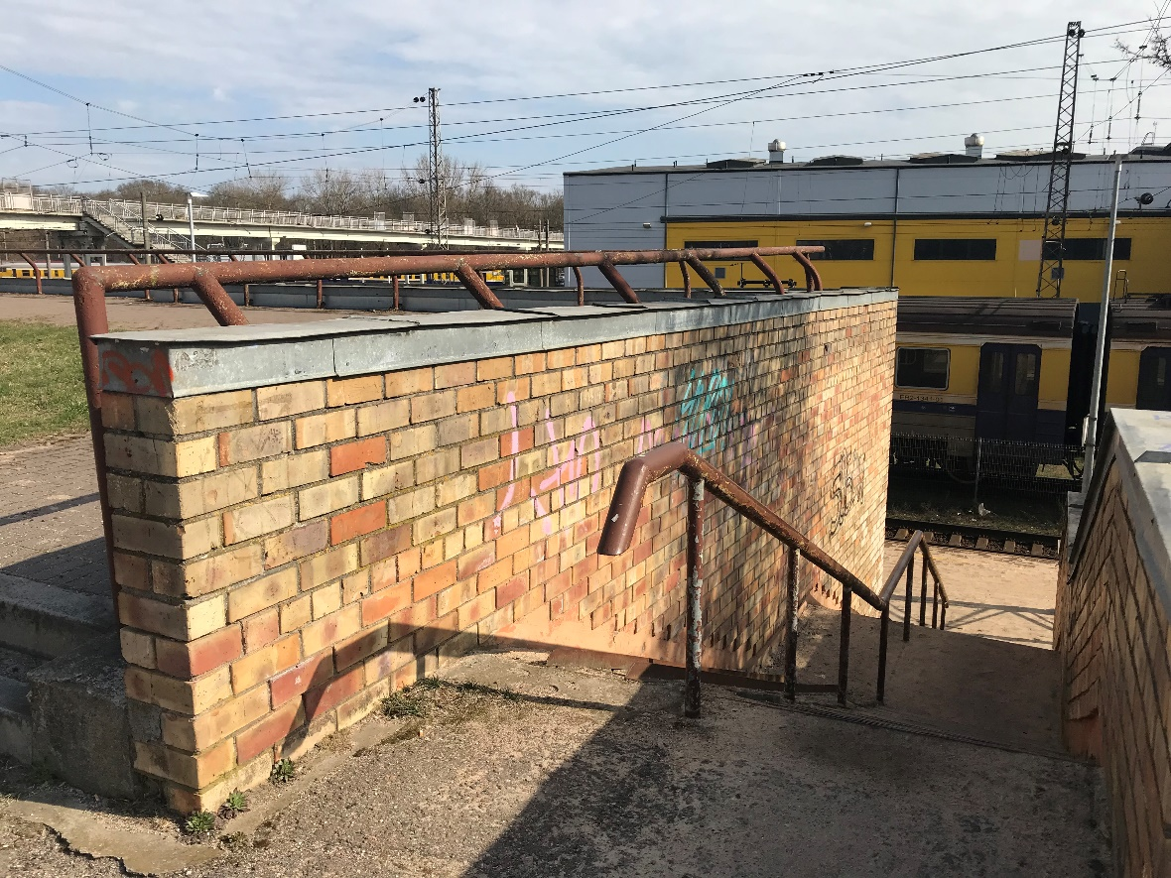

Kāpnes Nr.1

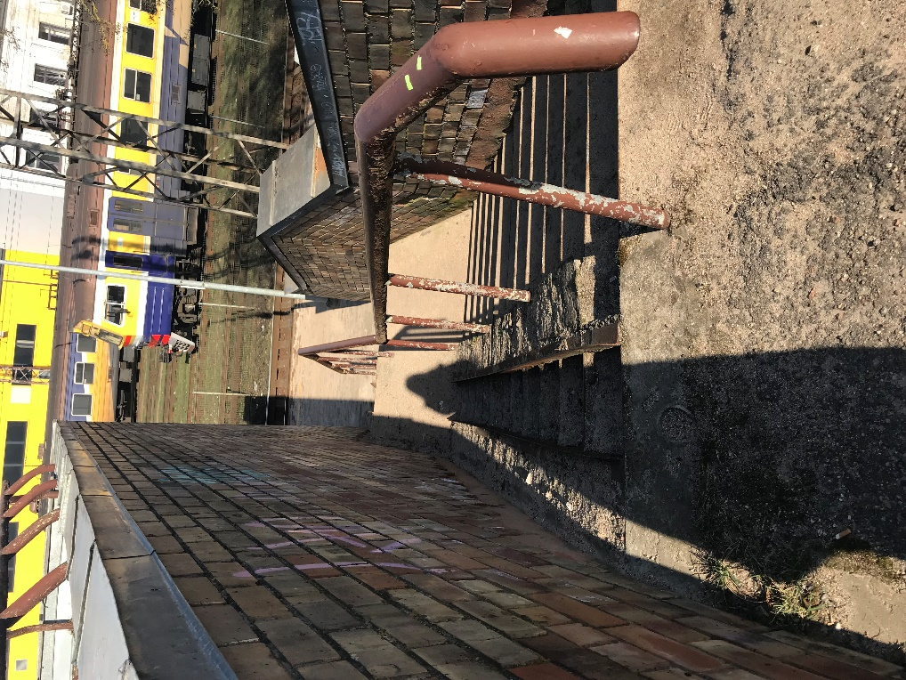

Kāpnes Nr.1
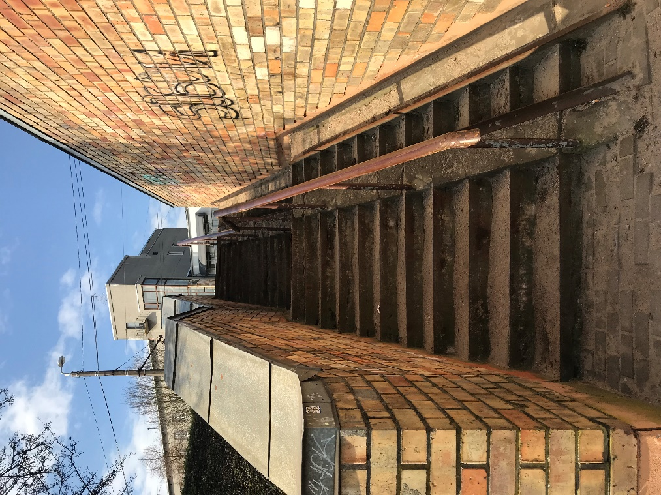

Kāpnes Nr.2

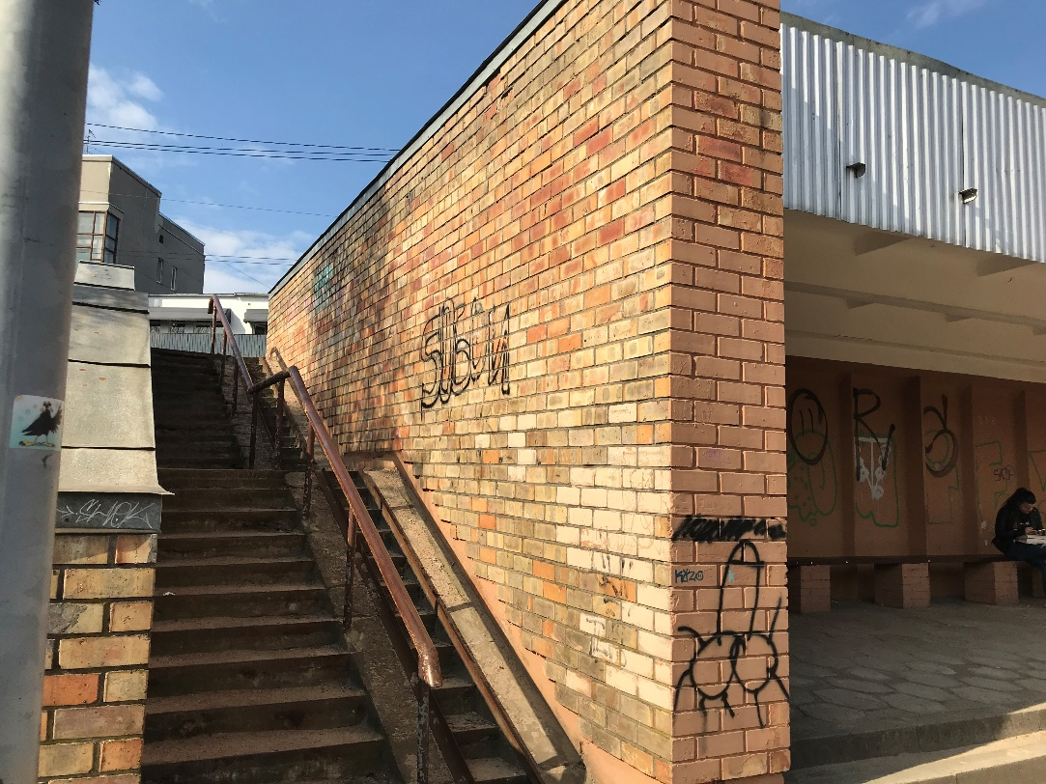

Kāpnes Nr.2

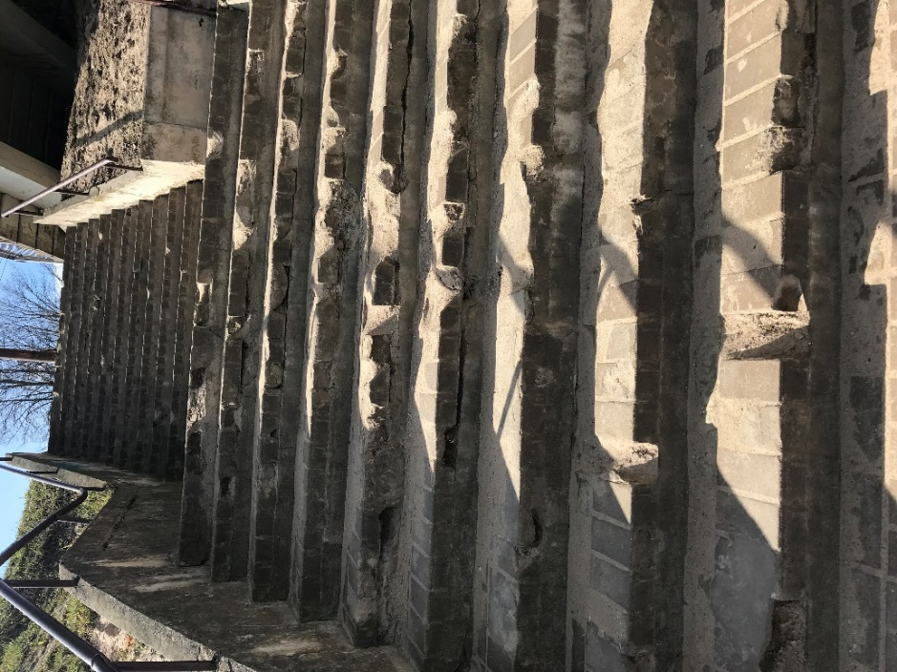

Kāpnes Nr.3

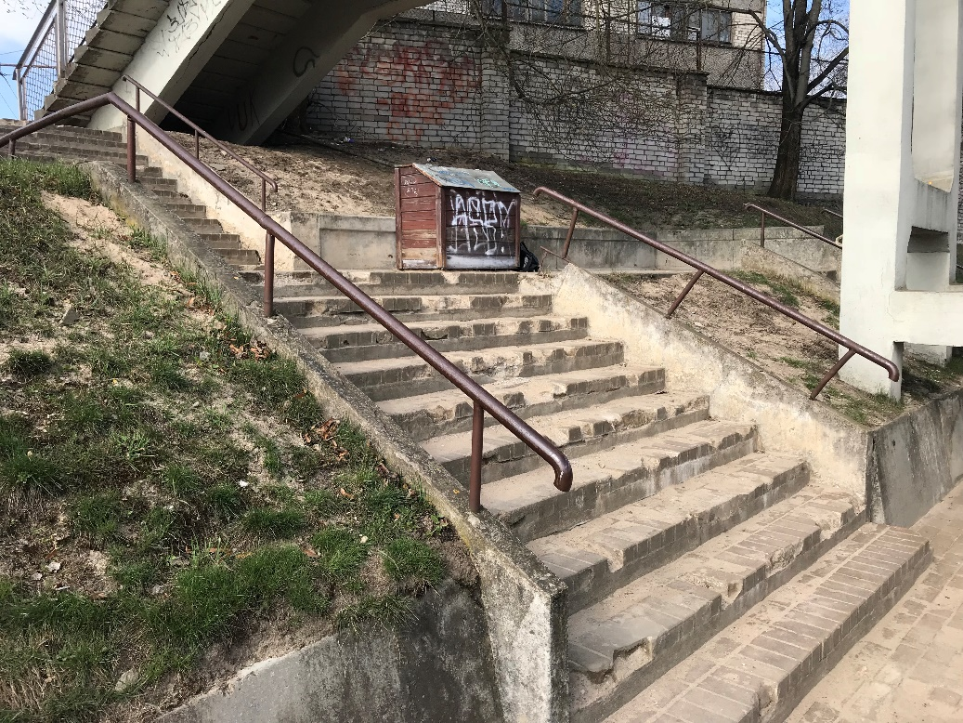

Kāpnes Nr.3

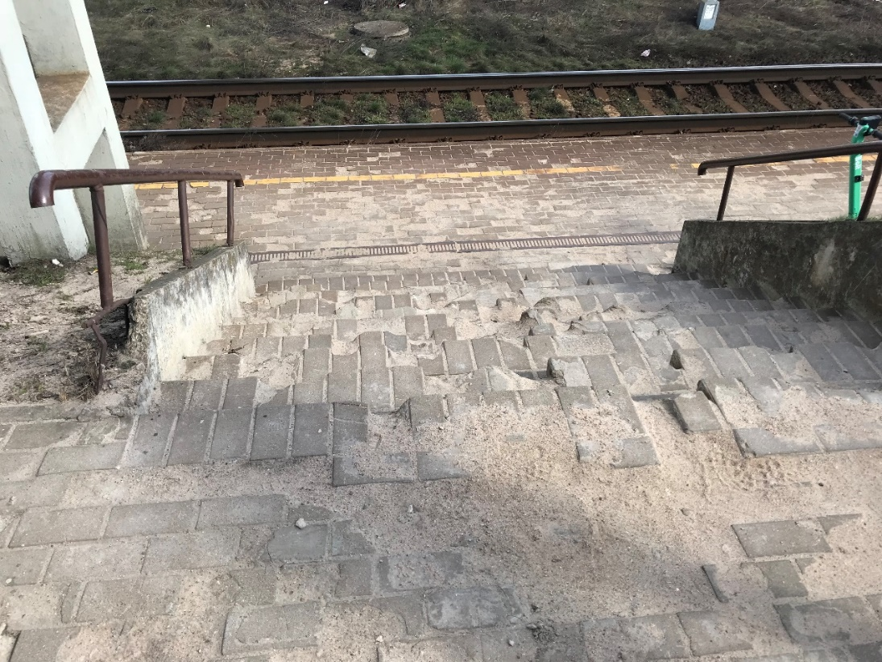

Kāpnes Nr.3

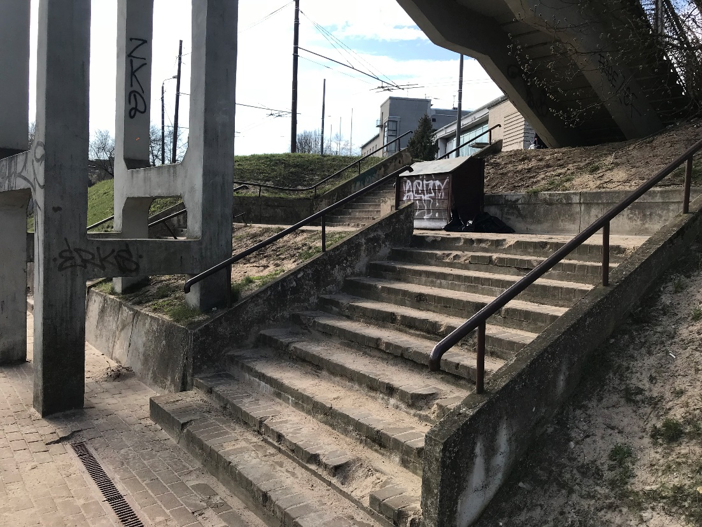

Kāpnes Nr.4

